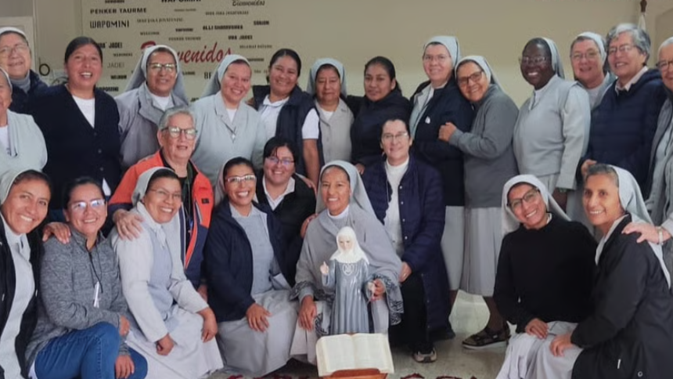Foto: Misioneras Lauritas
El 14 de mayo de 1914, Santa Laura Montoya, acompañada por varias de sus compañeras emprendió el camino hacia la selva de Dabeiba, entrada al Urabá en el departamento de Antioquia, Colombia. Para la época, la zona presentaba elevados índices de pobreza, un aislamiento total y la falta de presencia estatal. Las Lauritas iniciaron así, su proceso de inclusión y dignificación a la población indígenas, mediante métodos educativos y pastorales.
Por: Equipo de Comunicaciones de REPAM
Es válido traer a la memoria el contexto en el que Santa Laura Montoya y sus compañeras ingresaron a la selva de Dabeiba. En ese entonces, no fue uno, sino muchos, los que les recomendaron a las religiosas no ir a la zona, pues las carencias que allí se vivían era gigantes; la pobreza estructural y social hacía que las condiciones de vida de la población (de mayoría indígena Emberá) fueran lamentables. A pesar del contexto la posición de las misioneras fue clara; uno de los fragmentos de la autobiografía de la madre Laura nos dice:
“Viéndome tan cerrada y llenos de verdadera compasión, me rogaron… Callados los dejé y seguí para la pieza en donde las compañeras rezaban y hacían fuerza pensando que yo pudiera flaquear y tan luego como me vieron me dijeron: No ceda un punto; ¡antes muertas que vueltas! ¿Qué importa morir? ¿No es más duro ver perecer esas almas? No, no ceda. ¡Seguimos a morir a Dabeiba! Ya ve padre, la clase de compañeritas que Dios me dio…”
Luego de la audacia mostrada a inicio del siglo XX, las Misioneras de María Inmaculada y Santa Catalina de Sena, conocidas como Misioneras Lauritas, cuentan con una presencia significativa en 21 países. La congregación acompaña a pueblos indígenas, negros, afrodescendientes, campesinos y poblaciones marginadas y excluidas. El sitio web de la congregación establece que “Hoy las misioneras de la Madre Laura, construyen, desarrollan y acompañan diversos proyectos y procesos que emanan de las pastorales indígenas, afro, afrocaribeña y campesina, en coordinación con la Iglesia Local y las organizaciones propias de los pueblos que acompañan.”

Congregación al servicio de los pueblos
En la antesala a la formalización de la congregación religiosa, Santa Laura Montoya visualizó una pedagogía de acercamiento a los pueblos indígenas que sería acogida en las obras misioneras. El objetivo principal de la aplicación del método es generar en los propios pueblos la conciencia de su dignidad, su condición humana y el regalo de ser hijos de Dios. La meta trazada fue que los pueblos experimentaran el amor y la ternura de Dios. Actualmente, el método se lleva a cabo en la búsqueda de la dignidad de los pueblos; las misioneras Lauritas son reconocidas por la fuerza con la que defienden a los más vulnerables y claro, entienden muy bien eso de escuchar el clamor de la tierra y de los pobres.
Para la Red Eclesial Panamazónica (REPAM) las acciones que se ejecutan territorialmente por parte de las Misioneras de María Inmaculada y Santa Catalina de Sena, cobran mucho valor en la Amazonía. Es necesario reconocer el alto valor de los procesos que, la congregación ha llevado a cabo en favor de quienes habitan la Amazonía y el territorio que necesita y debe ser defendido. Seguimos animando a caminar juntos en favor de la dignidad y las garantías para la vida. Decimos gracias por 112 años y quizá un poco más de anunciar la Buena Nueva y brindar el amor expresado en el evangelio.
14/05/2026

https://www.repam.net/es/112-anos-misioneras-lauritas/

